# Тема лабораторної роботи

«Дизайн прототипу web-застосунку засобами середовища Figma»

# Мета роботи

Розробити прототип додатку у дизайн-середовищі Figma, спланувавши сценарії описані в sequence діагарамах функцій застосунку.

# Основна частина

1.1Сценарій пошуку книги

Use-case

|  |  |
| --- | --- |
| Назва | Пошук книги |
| Актори | Користувач (покупець, продавець, обмінювач, критик) |
| Дія | Знайти книгу, перейшовши на її сторінку (профіль) |
| Попередні умови | 1.      Користувач зареєстрований в системі  *2.  Користувач виставив в особистому профілі вподобання щодо книг (жанр, автор, видавництво)  *3. Користувач уже брав участь у купівлі/продажу/абміні книг  4.      Книга є в базі даних |
| Успішний сценарій | 1.  Користувач авторизується в системі  2.  Користувач обирає пошук  2.a.1 Користувач обирає пошук за запитом  2.a.2 Система пропонує знайти за фільтрами (назва, жанр, автор, видавництво, роки видання(інтервал))  2.а.3 Користувач заповнює потрібні фільтри та посилає запит на пошук      2.b.1 Користувач обирає пошук за рекомендацією  2.b.2 Система переправляє на збірку книг, що можуть бути цікаві користувачеві  2.b.3 Користувач обирає цікаву йому книгу  3.c.1 Пошук конкретної книги  3.c.2 Користувач вводить ім’я автора та назву книги  3.c.3 коритсувач обирає знайти книгу       3.   Система переводить користувача на   сторінку цієї книги |
| Результат | Користувач знаходить потрібну книжку, перейшовши на профіль(сторінку) цієї книжки |
| Пріоритет | високий |
| Частоста використання | Не обмежена |
| Бізнес-правила | 1. Має бути візуально просто знайти функцію пошуку книг 2. Пошук можуть здійснювати лише авторизовані користувачі. |
| Спеціальні вимоги | Відсутні |

|  |  |
| --- | --- |
| Розширення | |
| 1)а | Користувача не зареєстрований в системі. Користувач реєструється в системі (вводить логін, пароль, за бажанням заповнює базові вподобання щодо книг: жанр, автор, роки видання, видавництво) . Перехід на етап 1. |
| 2a.3)a | Користувач не обирає жодних фільтрів, натиснувши пошук книги. Система виводить попередження про неможливість пошуку. Перехід на етап 2 |
| 2a.3)b | Книгу в системі не знайдено. Система заносить книгу в базу, створює сторінку й переправляє користувача на сторінку (етап 3) |
| 2b.1)a | У користувача у профілі не вказано вподобань/не було активних дій шодо придбання/обміну/купівлі книг, тому система генерує випадкову підбірку рекомендацій (необов’язково цікавих користувачеві). Перехід на етап 3 |
| * | Немає доступу до БД книг. Система видає відповідне повідомлення «Пошук не доступний». Результат: користувач не може знайти книгу |

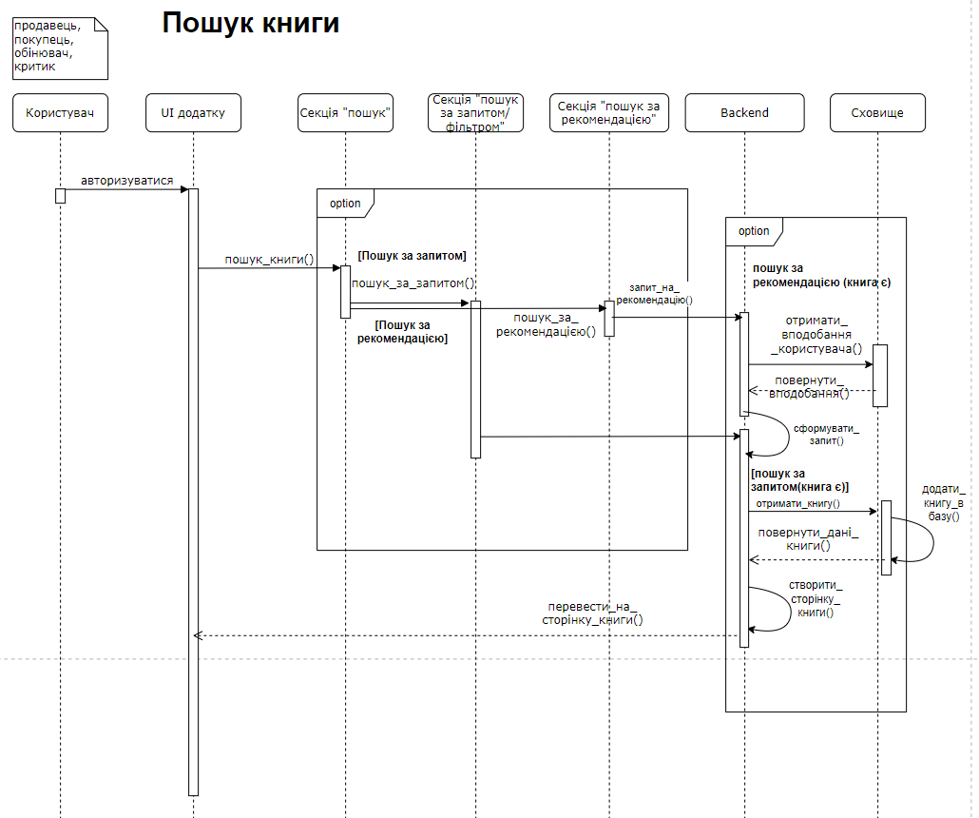

Рис 1.1 – sequence-diagram сценарію пошуку книги

1.2Сценарій оцінки книги

Use case

| Назва | Оцінювання книги та написання відгуку |
| --- | --- |
| Актори | Користувач (критик) |
| Дія | Оцінити книгу та залишити текстовий відгук |
| Попередні умови | 1. Користувач зареєстрований у системі 2. Користувач ввійшов у свій акаунт |
| Успішний сценарій | 1. Користувач відкриває застосунок та заходить в акаунт 2. На головній панелі програми обирає “Моя бібліотека”, де знаходяться книжки, які користувач купив, обміняв чи продав 3. Користувач обирає книгу з своєї бібліотеки, яку він хоче оцінити та написати відгук 4. Система відображає детальну інформацію про обрану книгу, включаючи обкладинку, назву, автора та кнопку “Оцінити книгу” 5. Користувач натискає гна кнопку “Оцінити книгу” 6. Користувачу відкривається форма для відгуку, яка включає в собі:  * Загальна оцінка (кількість зірочок від 1 до 5) * За бажанням: короткий заголовок відгуку * За бажанням: розгорнутий текстовий відгук  1. Користувач заповнює форму, вказуючи оцінку, заголовок відгуку та сам відгук 2. Користувач може надіслати відгук або відмінити процес оцінення книги 3. Якщо користувач надсилає відгук, система зберігає цей відгук до профілю книги та асоціює його з акаунтом користувача 4. Інші користувачі (покупці, продавці, обмінювачі) , можуть дивитись та читати відгук користувача та бачити оцінку книги, яку вони шукають |
| Результат | Користувач успішнив оцінив книгу та написав відгук, оцінка та відгук відображаються на сторінці книги, інші користувачі можуть бачити та читати цей відгук та оцінку |
| Пріоритет | Високий |
| Частота використання | Не обмежено |
| Бізнес правила | 1. Лише зареєстровані користувачі можуть залишати відгук 2. Кожен користувач може залишати лише один відгук на кожну книгу 3. Текстові відгуки повинні мати мінімальну довжину (50 символів, включаючи пробіли) 4. Кількість зірочок повинна бути від 1 до 5 включно 5. Відгуки не мають містити в собі образливого, недоречного або дискримінаційного контенту 6. Користувачі можуть редагувати або видаляти свої відгуки 7. Відгуки публікують під юзернеймом користувача, а не під реальним іменем |
| Спеціальні вимоги | Безперервна робота бази даних |

Розширення

|  |  |
| --- | --- |
| 1.а | Користувач не зареєстрований в ситемі.  Перші ніж зайти в розділ “Моя бібліотека”, користувачу буде запропоновано увійти або створити обліковий запис.  Якщо користувач не ввійшов у систему або не створив обліковий запис, use case завершується. Інакше перехід на етап 1 |
| 2.а | Користувач не маю жодних книг у своїх бібліотеці.  Система сповіщає, що користувач має купити, обміняти чи продати книгу перед тим, як написати відгук |
| 8.а | Якщо користувач вирішує відмінити відгук, система відкидає дані перевірки та процес завершуєтся |

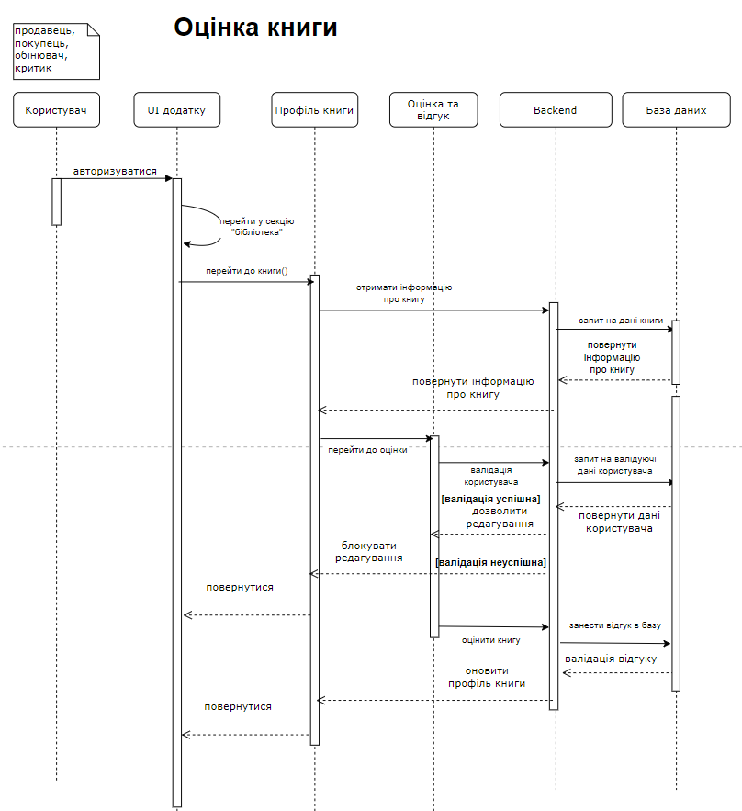

Рис 1.2 – sequence-diagram сценарію оцінки книги

1.2Сценарій рейтингу користувача

Use case

|  |  |
| --- | --- |
| Назва | Отримати рейтинг дій користувача/його вподобання |
| Актори | Користувач |
| Дія | Збір аналітики та відображення її в профілі користувача |
| Попередні умови | 1. Користувач зареєстрований у системі 2. Користувач ввійшов у свій акаунт 3. Користувач зробив будь-яку з дій (купив, продав, обміняв, оцінив книгу) 4. Користувач здійснював пошук за жанром, автором, назвою книги |
| Успішний сценарій | 1. Користувач відкриває застосунок та заходить в акаунт 2. На головній панелі програми обирає “Моя статистика”, де знаходяться вся аналітика відносно користувача 3. Перейшовши на сторінку, користувач може побачити різні категорії та деякі статистичні дані 4. У випадку натискання на статистику з продажі/обміну/купівлі/оцінки, користувач може переглянути, які книги були обмінені/куплені/продані  або коментарі були створені користувачем |
| Результат | Користувач має розуміння про свою активність на платформі, а також про його уподобання |
| Пріоритет | Високий |
| Частота використання | Не обмежено |
| Бізнес правила | 1. Лише зареєстровані користувачі можуть побачити свою статистику 2. Лише користувач, який робив певні дії на платформі, має статистику |
| Спеціальні вимоги | Безперервна робота бази даних |

Розширення

|  |  |
| --- | --- |
| 1.а | Користувач не зареєстрований в ситемі.  Перші ніж зайти в розділ “Моя статистика”, користувачу буде запропоновано увійти або створити обліковий запис.  Якщо користувач не ввійшов у систему або не створив обліковий запис, use case завершується. Інакше перехід на етап 1 |
| 3.а | Користувач не має жодних книг у своїх бібліотеці або є взагалі новим користувачем.  Система сповіщає, що користувач має купити, обміняти чи продати книгу або почати пошук перед тим, як отримати статистику |

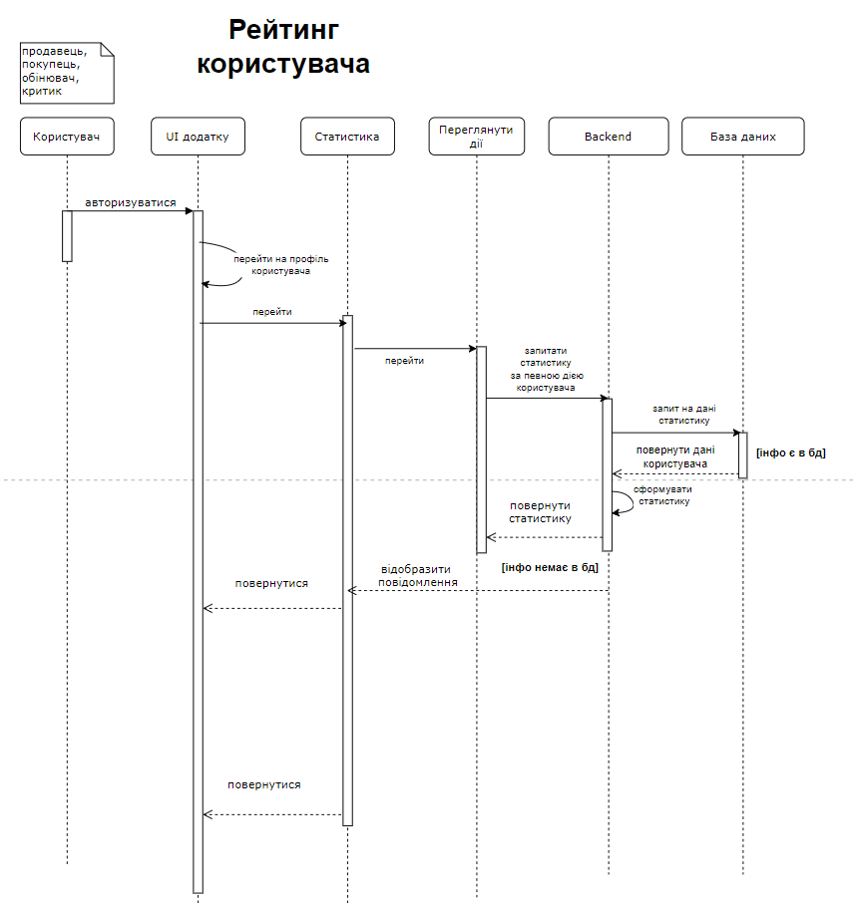

Рис 1.3 – sequence-diagram сценарію отримання статистики активних дій користувача

[Посилання](https://www.figma.com/file/BmnFsZAlUbhNWXmyZqB4kC/BookSwap?type=design&node-id=3-56&mode=design&t=czKl189EgRY0Ilnh-0) на прототип середовища Figma.

# Висновки

При плануванні прототипу, було усвідомлено недоліки розроблених use-case функцій, а саме в функції пошуку у випадку незнаходження книги, система по замовчуванню самостійно додає дані книги в бд та створює сторінку й повертає користувачеві. Тобто знято зайву процедуру запиту в користувача на створення книги в базі системи. Також виправлені часові проміжки процесів, у діаграму «оцінка книги», «отримати статистику дій користувача» додано шар бекенду.

У Фігмі реалізовано ці сценарії взаємодії з системою